Communiqué de presse

Une solution lumière minimaliste pour un effet maximum
Avec SUPERSYSTEM outdoor, Zumtobel garantit un agencement efficace et un éclairage homogène du nouveau pont Säger à Dornbirn.
Dornbirn, juin 2016 – La rénovation complète de la rue de Dornbirn au croisement de Kronen jusqu'à la rue Säger et la construction du pont Säger est un projet de génie civil d'avenir. Le nouveau pont Säger ne parvient pas seulement à satisfaire différents besoins et intérêts, il s'agit également d'une œuvre architecturale qui permet à l'art de faire partie intégrante de l'espace public. La solution lumière pour le nouveau pont Säger a été développée et réalisée par Zumtobel en collaboration étroite avec l'architecte Hugo Dworzak, l'urbaniste Stefan Burtscher et l'artiste Hubert Lampert, qui a créé un véritable accroche-regard au centre du pont avec l'installation « Do.Helix ».
De façon purement fonctionnelle, le pont Säger sert bien sûr à traverser la Dornbirner Ach, mais il s'agit également d'un point de passage clé pour la circulation des voitures et des poids lourds dans le centre-ville ainsi que d'une plaque tournante fortement fréquentée par les transports publics. Il était donc important d'améliorer la qualité de passage pour environ 1 600 usagers des bus urbains et interurbains ainsi que la sécurité des cyclistes et des piétons, pour une circulation intelligente. Avec une largeur de 37,5 m et une longueur de 32,5 m, le pont est plus large que long, de sorte que la circulation puisse se faire sur quatre voies au centre, avec des voies piétonnes et cyclables de 7,5 m de largeur et des zones d'attente pour les bus urbains et interurbains des deux côtés du pont.
La principale exigence concernant la solution lumière consistait à obtenir un éclairage homogène sur l'ensemble de la surface et des chaussées avec seulement deux emplacements pour le montage des luminaires aux points les plus extérieurs du pont, en respectant les normes relatives à la circulation routière, aux pistes cyclables et aux passages piétons. Avec deux mâts de 13 m de hauteur, utilisés pour monter des luminaires extérieurs à LED SUPERSYSTEM outdoor adaptés au projet et s'intègrant parfaitement dans le concept architectural global grâce à leurs formes rectilignes et discrètes, Zumtobel a convaincu l'architecte, l'artiste, ainsi que les responsables de l'urbanisme.
L'un des avantages de la technologie LED est la grande liberté d'agencement offerte par les faibles dimensions de construction. Ainsi, 13 luminaires comportant respectivement 18 tubes luminescents sont quasiment entièrement intégrés dans les mâts qui présentent une section de seulement 300 mm x 300 mm. Avec un regroupement de tubes LED par 6 et une orientation ciblée sur une certaine zone du pont, l'éclairage obtenu est parfaitement homogène sur l'ensemble de la surface, avec un confort visuel maximum sans éblouissement pour tous les usagers de la route.
Avec une température de couleur blanche neutre de 4000 K selon les indications de l'administration urbaine, le nouveau pont Säger contraste délibérément avec son environnement et souligne la grande ouverture du centre-ville. La répartition précise de la lumière en combinaison avec une faible puissance de raccordement de 43 W par luminaire (560 W par mât lumineux) font du dispositif SUPERSYSTEM outdoor une solution particulièrement économe en énergie, qui évite également la pollution lumineuse superflue. La solution lumière offre une grande qualité visuelle pour les personnes avec un design réduit, sans se mettre en avant, de façon à ce que l'architecture puisse déployer son effet de « pont-île » et mettre en valeur la sculpture au centre du pont.
Légendes des images :
(Crédits photo : Zumtobel)
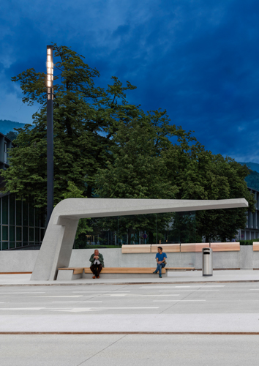
Image 1 : Avec les luminaires extérieurs LED adaptés au projet SUPERSYSTEM outdoor, Zumtobel a convaincu les architectes, ainsi que les responsables de l'urbanisme.
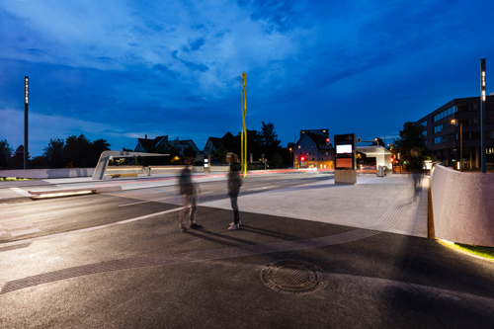
Image 2 : La solution lumière offre une grande qualité visuelle pour les personnes avec un design réduit, sans se mettre en avant, de façon à ce que l'architecture puisse déployer son effet de « pont-île ».
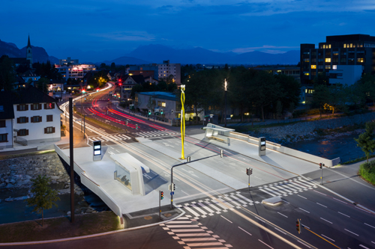
Image 3 : La principale exigence concernant la solution lumière consistait à obtenir un éclairage homogène sur l'ensemble de la surface et des chaussées avec seulement deux emplacements pour le montage des luminaires SUPERSYSTEM outdoor.

Contact de presse:

Zumtobel Lighting GmbH  Andreas Reimann  Brand PR Manager  Schweizer Strasse 30  A-6850 Dornbirn  Tél: +43 5572 390 26522  Mobil: +43 664 80892 3334  press.zumtobel@zumtobelgroup.com  www.zumtobel.com | ZG Lighting France  Jean-Charles Lozat  Chargé de Communication  156 Boulevard Haussmann  F-75379 Paris Cedex 08  Tél: +33 1 49 53 62 52  Mobil: +33 6 64 70 22 31  jean-charles.lozat@zumtobelgroup.com  www.zumtobel.fr | ZG Lighting Benelux  Jacques Brouhier  Marketing Manager Benelux  Rijksweg 47 - Industriezone Puurs 442  B-2870 Puurs  Tél: +32 3 860 93 93  jacques.brouhier@zumtobelgroup.com  www.zumtobel.be  www.zumtobel.nl  www.zumtobel.lu

Zumtobel
Zumtobel est un leader international dans le développement de systèmes d’éclairage durables conçus sur mesure pour répondre aux exigences des différents domaines d'application. Avec un vaste portefeuille de luminaires haut de gamme et de systèmes de gestion pour l'éclairage intelligents, le fournisseur d'éclairage autrichien propose un éclairage adapté pour toutes les activités et toutes les heures de la journée, pour les lieux de travail et les espaces privés, pour l'intérieur et l'extérieur. Les applications bureau, formation, vente, commerce, hôtellerie et bien-être, santé, art et culture et industrie sont parfaitement complétées avec un portefeuille pour l'intérieur et l'extérieur. Zumtobel est une marque de la société Zumtobel Group AG avec siège social à Dornbirn, Vorarlberg (Autriche).
Zumtobel. La lumière.

